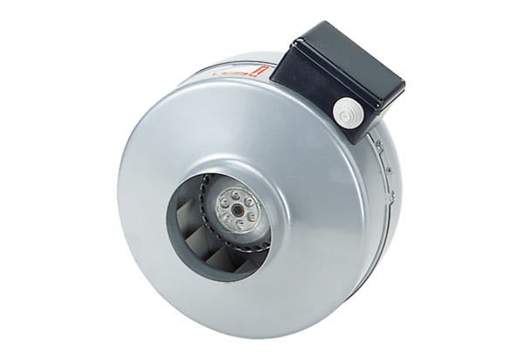Ventilateur centrifuge pour gaine ronde ERR 16/1Unité de conditionnement : 1 pièceGamme: C
Numéro de référence : 0080.0273Fabricant : MAICO

